FIJA NORMA TÉCNICA QUE REGULA EL SISTEMA DE BLOQUEO EFECTIVO DE LOS DISPOSITIVOS ROBADOS, HURTADOS O EXTRAVIADOS/

VISTOS:

- El Decreto Ley N° 1.762, de 1977, que creó la Subsecretaría de Telecomunicaciones.
- La Ley N° 18.168, General de Telecomunicaciones.
- El Decreto Supremo N° 157 de 2011, que establece el procedimiento que regula el bloqueo de equipos terminales robados, hurtados y extraviados.
- La Resolución Exenta N° 1.068, de 2013, de la Subsecretaría de Telecomunicaciones, que regula el bloqueo de equipos terminales móviles de servicios de telecomunicaciones en situaciones especiales, y sus modificaciones posteriores;
- La Resolución Exenta N° 36, de 2024, de la Contraloría General de la República, que Fija Normas sobre Exención del Trámite de Toma de Razón.

CONSIDERANDO:

- Que, la Ley N° 21.729, modificó la Ley N° 18.168, General de Telecomunicaciones, en adelante la Ley, introduciendo, entre otros, el siguiente artículo 26 quinquies “Las concesionarias de servicio público telefónico y de transmisión de datos deberán financiar un sistema que permita el bloqueo efectivo de los dispositivos robados, hurtados o extraviados”. Ordenando a continuación a esta Subsecretaría, definir mediante una normativa técnica, entre otros, los mecanismos, condiciones o requisitos que deberá cumplir este sistema”.

- Que, la normativa citada en los números 3. y 4. de los Vistos, establecen procedimientos para el bloqueo de equipos terminales, tanto para proteger a los usuarios de los servicios de telecomunicaciones como para permitir el correcto funcionamiento de este mercado.
- Que, si bien la Resolución Exenta de número 4. de los Vistos, regula el bloqueo de equipos terminales móviles de servicios de telecomunicaciones, se ha detectado que, frente al bloqueo de un equipo terminal, existe la práctica de adulterar su IMEI utilizando otro IMEI con formato inválido o uno ya registrado en la red, con el objetivo de burlar dicho bloqueo. Resultando necesario regular un sistema para la detección de estos casos, mediante las validaciones que permita la tecnología y los estándares internacionales, con la finalidad de lograr un bloqueo efectivo de los mismos.
- Que, dado que se busca el bloqueo efectivo de terminales desde la implementación de esta normativa en adelante, no es necesario afectar la base actual de usuarios, y en uso de mis facultades;

RESUELVO:

Apruébese la siguiente resolución que Fija norma técnica que regula el sistema que permite el bloqueo efectivo de los dispositivos robados, hurtados o extraviados:

Artículo 1° Para efectos de la presente resolución se entenderá por:
El Sistema: Sistema centralizado, financiado por las concesionarias que presten servicios de telefonía y transmisión de datos (en adelante “las concesionarias”), cuya función es administrar las bases de datos que participan del proceso de detección y bloqueo de IMEI irregulares, esto es, que se encuentran utilizando un IMEI adulterado para replicar a otro IMEI que se encuentre habilitado para traficar en las redes móviles, a través de las listas de pares: negativa, observación y de excepción.
Par: estructura de datos compuesto por la pareja de un IMEI y un IMSI.
EIR: sigla de Equipment Identity Register, Registro de la Identidad de Equipo, base de datos en las redes de los operadores móviles en donde se registran las listas que administran los permisos para realizar comunicaciones de los equipos.
GSMA: Global System for Mobile Communications, organización que reúne a proveedores de servicios móviles e industrias, que, entre otras funciones, administra una base de datos de TAC de los IMEI válidos.
IMEI: sigla de International Mobile Equipment Identity, Identidad Internacional de Equipo Móvil, que es utilizado como identificador de la unidad electrónica que alberga la tarjeta SIM o eSIM en un equipo terminal móvil.
TAC: sigla de Type Allocation Code, Código de Asignación de Tipo, que corresponde a los 8 dígitos iniciales del IMEI que se utiliza para identificar el tipo de dispositivo móvil, incluyendo el fabricante y el modelo.
IMSI: sigla de International Mobile Subscriber Identity, Identidad Internacional del Abonado Móvil, utilizado como código para identificar una tarjeta SIM.
Lista de excepción: que contiene los pares que son exceptuados del proceso de análisis de situaciones irregulares según lo dispuesto en el artículo 2°.
Lista de observación: que contiene los pares sospechosos de utilización de IMEI irregular, cuya situación debe ser aclarada por el usuario.
Lista negativa: que contiene los pares que estarán bloqueados, esto es, impedidos de traficar en las redes móviles.

Artículo 2°
Las concesionarias deberán financiar El Sistema, el cual administrará sus bases de datos centralizadas de pares <IMEI-IMSI> en listas: negativa, de excepción y de observación. Para ello, cada operador móvil deberá disponibilizar diariamente al Sistema, antes de las 12 AM, los pares de todas las comunicaciones de voz -de salida o entrada-, sesiones de datos o SMS; en adelante “comunicaciones”, cursadas en su red durante las 24 horas del día anterior. Esta información debe contener, al menos, el nombre y RUT del operador móvil, la fecha, hora, minuto y segundo de inicio y fin de cada comunicación, además de las coordenadas geográficas de latitud y longitud de la estación base que cursó el inicio y el fin de dichas comunicaciones expresadas en grados decimales con no menos de 6 decimales, en Datum WGS84.
A partir de la información entregada por los operadores móviles, El Sistema emitirá una lista de observación conteniendo todos los pares que cumplan con alguno de los criterios siguientes:
- Que, para un mismo IMEI pero diferente IMSI, hayan iniciado o terminado comunicaciones a un momento del tiempo menor o igual y utilizando una estación base ubicada a una distancia mayor al indicado en alguno de los criterios de la siguiente tabla de tiempo/distancia:
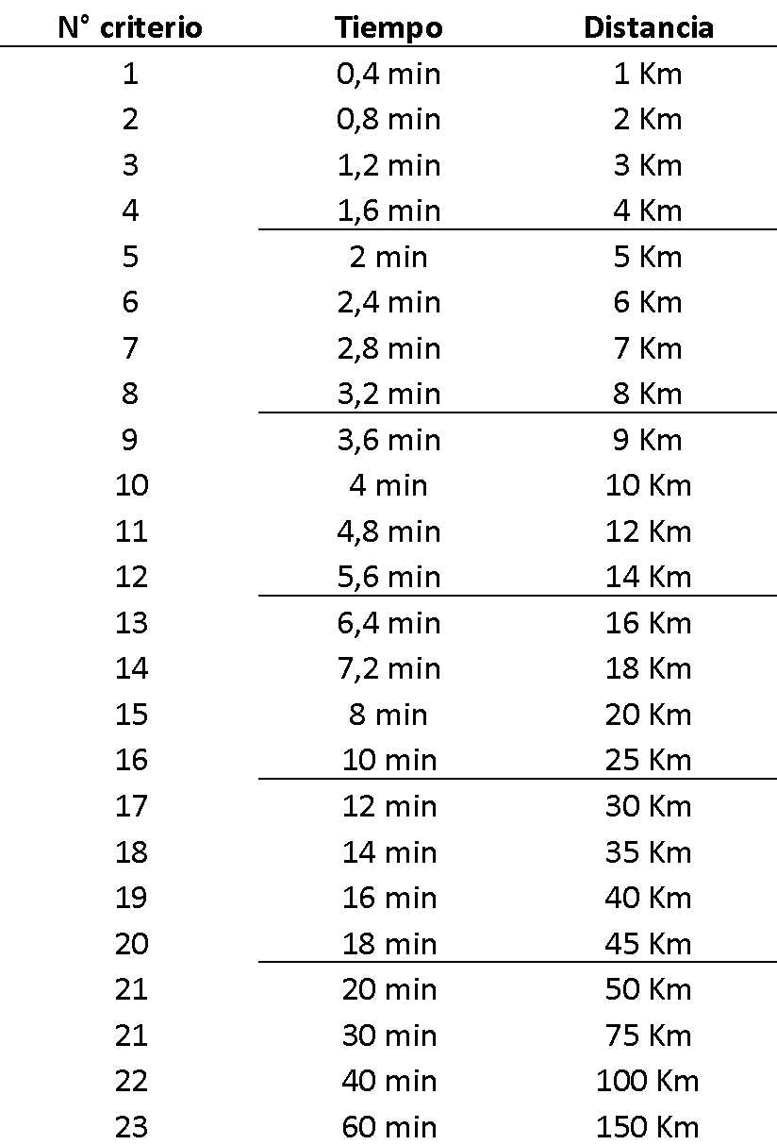
Tabla 1 Tabla tiempo/distancia
- Que, independiente de la ubicación, corresponden a comunicaciones de voz que ocurrieron de forma coincidente o traslapada en el tiempo.
- Que, independiente de la ubicación, corresponden a comunicaciones realizadas por pares en donde el mismo IMEI se encuentra aparejado a 10 o más IMSI diferentes, en un mismo período de reporte descrito en el inciso siguiente.
El Sistema remitirá a cada concesionario, la lista de observación referida sólo a sus IMSI, y deberá ser remitida por este último al nuevo concesionario en caso de portabilidad, los días 1 y 15 de cada mes, conteniendo todos los pares que cumplan con alguno de los criterios antes indicados en los numerales i. ii. o iii., a partir del tráfico cursado en el período de reporte comprendido desde las 00:00 del día posterior a la fecha de corte para captura de datos de la lista de observación inmediatamente anterior, hasta las 23:59 horas de cuatro días corridos antes de la emisión de la nueva lista de observación, excluyendo de dicha lista de observación aquellos pares que se encuentren en lista de excepción.
El Sistema deberá mantener una lista de pares con la comunicación más antigua de un determinado IMEI, con la fecha y hora de comunicación.

Artículo 3°
El concesionario al que corresponda el IMSI, deberá solicitar a los usuarios o suscriptores de cada par contenido en la lista de observación, dentro del plazo de 10 días, acreditar la existencia de un justo título que habilite el uso del dispositivo.
Si el usuario o suscriptor no logra acreditar la existencia de un justo título que habilite el uso del dispositivo o equipo terminal, deberá presentar una declaración jurada notarial, en dicho sentido, según el formato contenido en el Anexo.
Acreditada la existencia de un justo título o suscrita la declaración jurada, el operador móvil deberá enviar el par correspondiente al usuario o suscriptor al Sistema, para ser incluido en la lista de excepción de pares, en un plazo máximo de 1 hora.

Artículo 4°
Si el usuario o suscriptor no acredita la existencia de un justo título ni acompaña la declaración jurada de conformidad a lo señalado en el artículo precedente, o el operador detecte que el equipo terminal presenta un IMEI adulterado, el operador móvil deberá enviar el par correspondiente al usuario o suscriptor al Sistema, en un plazo máximo de 1 hora, para ser inscrito en la lista negativa.
Transcurrido el plazo de 10 días a que se refiere el inciso primero del artículo 3°, sin que el par sea reportado en la lista de excepción por el operador móvil respectivo, el Sistema procederá a incluir automáticamente dicho par en la lista negativa.
En el evento que, luego de ingresado el par a la lista negativa, el usuario o suscriptor cumpla los requisitos para ingresar a la lista de excepción, el operador móvil deberá solicitar la eliminación en el Sistema del par de la lista negativa, en un plazo máximo de 1 hora, para ser ingresado a lista de excepción.

Artículo 5°
El formato de los IMEI de los pares en la información recibida y emitida por el Sistema, así como también los IMEI de los pares administrados por los EIR de las concesionarias, deben incluir el dígito verificador como parte integrante del IMEI, es decir, deben contemplar los 15 dígitos del IMEI.
Los EIR de cada concesionario deberán mantener actualizada la lista negativa de pares del Sistema, en sus bases de datos, con una periodicidad no superior a 15 minutos.

ARTÍCULOS TRANSITORIOS:
Artículo primero transitorio. Las obligaciones de la presente Resolución entrarán en vigor 270 días corridos posteriores a su publicación en el Diario Oficial.
Artículo segundo transitorio. La primera lista de observación se emitirá el día 15 del mes siguiente al inicio de operación del Sistema, con la información que se encuentre disponible.
Artículo tercero transitorio. El Sistema centralizado debe disponer de una lista inicial con pares que estén excluidos del proceso dispuesto en el artículo 2° a que se refiere esta norma. Para tal efecto, al inicio de la aplicación de esta normativa, y por una única vez, todas las concesionarias de servicios móviles deberán hacer un levantamiento de los pares únicos que han traficado en sus redes en los últimos 60 meses e incorporarlos a la lista de excepción de pares en el Sistema, con una marca distintiva.

--- 0 ---

Anexo
Declaración Jurada
“Yo, ________, RUT _________, domiciliado en ________, declaro bajo juramento que cuento con un justo título que habilita el uso del equipo con IMEI [XXXXX] y que conozco las sanciones por adulterar o modificar el IMEI de un equipo móvil establecidas en el artículo 36 B, literal h) de la Ley General de Telecomunicaciones que consisten en presidio menor en su grado mínimo y multa entre 11 a 15 unidades tributarias anuales”.

